复杂状态预防和改出训练（UPRT）的前世今生

原创 王震威 [飞机模拟训练](javascript:void(0);) 2019-11-27

**一、UPRT的定义和提出的背景**复杂状态预防与改出训练的（Upset Prevention and Recovery Training，后文简称UPRT）的目标就是预防和恢复飞机的复杂状态（Upset）。所谓的复杂状态是指在飞行中飞机无意间（非飞行员期望的情况下）超过了正常航线运行或训练的飞行参数值，这些参数值包括：a．上仰大于25度，或b．下俯大于10度，或c．坡度角大于45度，或d．参数在上述范围内但空速与飞行状态不相符。

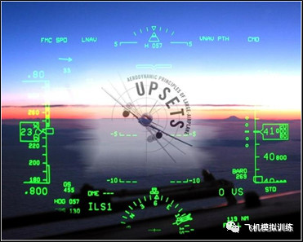

如果一架状态良好的飞机进入复杂状态，而飞行员操纵管理不当，最终可能会导致失去控制进而引发失控飞行事故（Loss Of Control Incident，LOC-I）。 据波音公司2016年7月发布的《Statistical Summary of Commercial Jet AirplaneAccidents 2015》提供的数据，2006至2015年间，全球商业航空发生的65起累计造成3296人死亡的飞行事故中，LOC-I以15起高居榜首，造成的死亡人数高达1397人，比第二和第三名事故类型造成的死亡人数之和还要多。

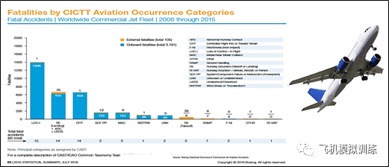

国际航协（IATA）在2014年发布的《2010-2014 Loss of Control In-Flight Accident AnalysisReport》中也指出，此5年间发生的致命事故中，LOC-I超过传统的飞行事故高发原因“可控飞行撞地”（CFIT）而成为榜首。

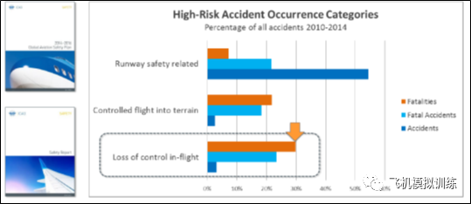

空客公司在《A Statistical Analysis of CommercialAviation Accidents 1958-2016》报告中，对近60年的飞行事故数量演变趋势做了一项分析，发现随着大量使用现代化玻璃驾驶舱、装备TCAS、EGPWS等先进通讯导航设备的第二代民航客机投入航线，曾经是航空安全头号杀手的CFIT的发生比例已经大大下降，而LOC-I则成为威胁飞行安全的首要因素。

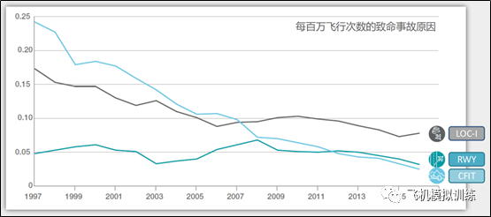

工业界和航空公司认识到，如何通过避免和恢复复杂状态已经成为民航飞行安全的重要命题，国际民航组织（ICAO）认为，即使LOC-I类型的事故很少见，但它已占商业航空运输中所有死亡事故的四分之一。因此ICAO把LOC-I和CFIT、跑道安全一起列为为国际民航组织的3大首要安全优先事项之一。IATA也在其《2010-2014 Loss of Control In-Flight Accident Analysis Report》报告中指出，“导致LOC-I除了外部环境因素，其他主要因素包括机组表现缺陷，训练不足，或接受了不正确的训练，对自动化和飞行模式混淆，频繁地被‘意外’干扰而导致情景意识的丧失等......目前的培训方法和规章监管要求对这一问题的解决还缺乏有效手段”。事实上最早提出UPRT是1996年在美国成立的一个国际行业组织“Airplane Upset Recovery Training Aid Team”（AURTA小组），成员包括制造厂、航空公司、飞行员协会、政府和规章部门、工业界安全组织和一些飞行训练机构，该小组致力于研究开发复杂状态的改出训练教材，并于1998年发布了第一版复杂状态改出训练教材《Airplane Upset Recovery Training Aid》（AURTA），该手册分析了大量飞机在复杂状态情况下失去控制导致的飞行事故，以文字和视频形式提出了针对100座以上固定翼喷气式飞机的UPRT训练方法和内容，之后于2008年发布了第二版，2017年又发布了最新的第三版，其名字也改为《Airplane Upset Prevention  & Recovery Training Aid》（AUPRTA）。2009年6月，皇家航空学会RAeS的飞行模拟小组（FSG）组织了一场名为“飞行模拟—飞向包线边界”的会议。会议的主题是讨论基于现有的技术范围之外，如何通过更好的培训和飞行模拟机，解决日益增长的航空安全的需要。会议提出了改善飞机复杂状态训练的必要性，并随后组建了“拓展包线航空培训国际工作组”（International Committee for Aviation Training inExtended Envelopes ，ICATEE）。成员包括Airbus, ALPA, APS Emergency ManeuverTraining, ATA, Boeing, CAE, DLR, ETC, FAA, IDT, IFALPA, KLM Flight Academy,NASA, NLR, NTSB, Opinicus, Royal Aeronautical Society等适航当局、制造厂和训练机构。ICATEE在国际层面引入了全面预防和改出复杂状态训练的概念，以EBT方法为基础，创建了详细的培训矩阵，通过该矩阵概述了危害、培训类型，技能的维持和潜在的培训缓解等概念。2011年10月，EASA举办了一次关于“失控飞行事故”的航空安全年会，包括工业界、航空公司和民航当局在内的与会代表聚焦LOC-I和UPRT，探讨了进一步加强UPRT的必要性和紧迫性，并推动各方加强规章的研究和制定步伐。随后由ICAO秘书处、FAA航空规章制定委员会、EASA，联合行业专家和制造厂，联合成立了一个名为“失控预防和改出训练”的委员会（Loss Of Control Avoid Recovery Training，LOCART），从规章层面研究制定UPRT的规范。该小组综合了AURTA、ICATEE等小组的研究成果，于2014年正式向ICAO提交并发布了《Doc 10011 Manual on aeroplane upset prevention andrecovery training》（飞机复杂状态改出训练手册），该文件从训练大纲、训练内容和方法、训练设备、训练教员和规章制定等角度，向各成员国民航组织提出了开展UPRT的要求和规范。相应地，ICAO还更新了国际民航公约附件一、附件六和《Doc 9868 Training》，在上述文件中加入了UPRT的内容。

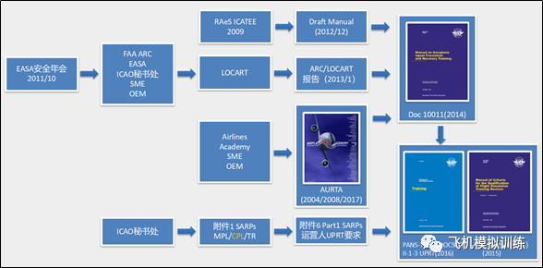

**二、规章关于UPRT的要求**1、ICAOICAO在国际民航公约附件1和附件6 part I中分别在执照训练、运营人训练中增加UPRT的要求。这些内容包括：

* 多人制机组的型别等级训练必须包含飞机或模拟机上实施的UPRT（附件1 2.1.5.2）；
* CPL训练建议包含飞机上实施的UPRT（附件1 2.4.3.2.2）；
* MPL训练必须包含飞机上实施的UPRT（附件1 2.5.3.2）；
* 上述训练必须由ATO（Approved Training Organization）实施；
* 航空运营人的驾驶员训练必须包含模拟机上实施的UPRT （附件6 Part I 9.3.1）；

除此之外，在PANS-TRG 《Doc 9868 Training》中新增了Part II Section1-Charpter3这一章节，要求各国民航当局、运营人和ATO按照Doc 10011实施UPRT；根据Doc 10011中关于训练设备的要求，ICAO还启动了《Doc 9625 Manual of Criteria for the Qualification ofFlight Simulation Training Devices》的修订，在Volume 1 Aeroplanes中增加了附录P，针对开展UPRT的模拟机提出了附加鉴定的方法和标准，要求确保模拟机始终处于VTE(Validated Training Envelope)之内，模拟机必须提升性能(Stall模型)，增加额外的教员台显示页面和工具，由具备能力的鉴定人员进行鉴定等。

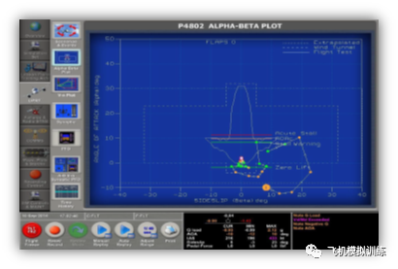

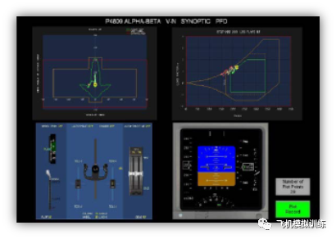

2、FAA

美国美国联邦航空局（FAA）的规章制度启动的更早，2010年第111-216号联邦公共法案《航空安全法案及联邦航空管理拓展计划》的Section 208中提出: 要求FAA在限定的时间内修订规章，要求所有121航空运营人开展失速和复杂状态识别、改出训练，同时制订和实施补充训练计划。FAA依据此法令于2013年11月更新了 (14 CFR) Part 121，对航空运营人提出了实施UPRT的要求：所有的121部航空运营人（包括使用AQP训练大纲的运营人）必须自2019年3月12日起开始实施UPRT；由于受第111-216号法案约束，FAA 无权对任何运营人豁免此要求；依据121.419, 121.423, 121.424, 121.427的要求，运营人必须在以下训练中包含UPRT：

* 初始训练
* 转机型训练
* 差异训练
* 升级训练
* 重获资格训练
* 复训

与此配套，2015年4月FAA颁布了咨询通告AC 120-111《Upset Prevention and Recovery Training》，为运营人如何正确地在理论培训和模拟机训练阶段开展UPRT提供指导；发布了运营人信息通告InFO10010 《强化UPRT训练》，建议运营人将Doc10011《飞机复杂状态改出训练手册》作为开发训练课程的参考。针对开展UPRT的飞行模拟机，2016年5月31日美国国家模拟机鉴定办公室发布2号指令（此指令也包含在2016年修订的FAR60部change 2中）：制定了模拟机拓展包线的鉴定性能标准，要求所有开展UPRT的模拟机必须不迟于2019年3月12日前完成附加鉴定；同时，美国国家模拟机鉴定办公室发布指引公告NSP GB 11-05 ，就规章要求、符合性方法和模拟机拓展包线性能要求、鉴定标准做了进一步的解释。（关于飞行模拟机开展UPRT所需性能升级，请参见四川航空公司训练中心杨洋的系列专栏文章）3、EASAEASA的规章修订始于2015年。EASA 发布了法规修订任务RMT.0581/0582（Loss of Control Prevention and Recovery Training），这项任务的总体目标是确保飞行员的初始、复训和检查能为飞行员提供足够的知识，技能和态度，使他们能够预防并在必要时从飞行失控中改出，具体内容包括：

* 确保将国际民航组织修订案关于UPRT的内容纳入EASA的规章要求；
* 评估型别等级和/或运营人训练大纲中理论和实践培训内容；
* 评估UPRT是否应扩展到其他如CPL和PPL训练中，并据此制定额外的训练要求；
* 确保民航当局的检查员能够对UPRT进行评估；

2015年5月发布ED Decision 2015/012/R以及附件1 和附件2，对《Air Operations》（Commission Regulation (EU) No 965/2012）进行了修订，增加了GM to Part-Definitions —Amendment 3和AMC and GM to Part-ORO — Issue 2, 在Amendment 2：GM15 Annex I Definitions中增加了UPRT的相关定义；ORO.FC.220&230中增加了19座以上复杂动力飞机UPRT的相关要求。至此，航空运营人开展UPRT已经成为EASA的强制要求。2017年5月29日EASA发布Opinion No 06/2017，阐述了修订《Aircrew》（COMMISSION REGULATION (EU) 2016/539）以及Part-FCL，增加UPRT训练要求的立场，相关修改已经起草完毕；EASA预期于2018年11月将完成Part-FCL的最终修订，2019年4月前完成相关训练。Opinion No 06/2017旨在将UPRT融入专业飞行员职业生涯的各个阶段，提交修订的Part-FCL 中关于UPRT的条款对于多人制机组驾驶员执照（MPL）和航线运输驾驶员执照（ATPL）课程将作为强制性要求。新规尤其强调执行UPRT的教员能力的重要性。对于轻型飞机驾驶员执照（LAPL）和私人驾驶执照（PPL）的培训课程，新规也将做少量修改，将基础的UPRT元素整合到LAPL和PPL的培训大纲中去。针对执行UPRT的飞行模拟机，EASA 发布法规修订任务RMT.0196：针对法规修订任务RMT.0581/0582提出的特殊训练任务，相应地修订CS-FSTD(A)，该任务包含3个工作包（WP1, WP2, WP3），分阶段实施对CS-FSTD(A)的升级，主要任务包括：确保CS-FSTD(A)与ICAO 9625第四版以及FAA Part 60第二版的同步一致；引入FAA60部第2版定义的特殊测试和鉴定性能要求，以支持模拟机运营人获得双重鉴定资格（FAA和EASA）；对扩展气动包线/大迎角失速模型进行附加鉴定；增强对发动机和机身结冰模拟的逼真度要求；开发和实施教员台操作系统反馈工具;修改初始鉴定程序，引入模拟机鉴定人员的能力框架，包括工程人员的技术能力要求和飞行鉴定人员的复训要求。2018年5月依据ED Decision 2018/006/R，发布了CS-FSTD(A)  issue2，增加了对实施UPRT的模拟机的鉴定标准。

4、CAAC2015年12月29日CAAC发布了AC-91-FS-2015-30《航空器驾驶员训练指南-复杂状态预防和改出训练(UPRT)》，要求所有的航空运营人应对运行CCAR-25部飞机的飞行员在初始训练、转机型训练、差异训练、升级训练、重获资格训练、复训中进行UPRT；对实施UPRT的模拟机提出了功能要求。2016年修订的CCAR-61部（r4）H章—飞机类别多人制机组驾驶员执照—中，要求MPL驾驶员在飞机上的飞行经历应当至少包括从复杂状态改出训练和螺旋识别及改出训练（178条 b款）。2018年又发布了信息通告IB-FS-2018-013《运输类飞机复杂状态预防和改出训练指导材料》，其内容翻译自《Airplane Upset Prevention and RecoveryTraining Aid》(AUPRTA)第三版。但是在新修订的CCAR-121部和即将修订的CCAR-60部中，均未涉及UPRT的要求，规章制定的步伐明显滞后于FAA和EASA。

* UPRT的主要内容
* ICAODoc 10011

ICAO发布的Doc 10011《Manual on Aeroplane Upset Prevention and RecoveryTraining》是关于UPRT最全面的规范文件，该文件全面阐述了开展UPRT的训练大纲、训练内容和方法、训练设备、训练教员和规章制定等要求。对于UPRT的训练内容，其主要章节包括:

* 概述
* 训练大纲的要求——11个培训单元
* 训练内容和方法
* 实施UPRT的飞行模拟设备仿真度要求
* UPRT教员的要求
* 监督管理

附件：基于胜任能力的UPRT训练大纲在第二章中阐述了训练大纲的要求，Doc 10011列举了如下11个培训单元：(1)  空气动力学(2)  造成复杂状态的原因(3)  复杂状态导致的事故分析(4)  过载感知(5)  能量管理(6)  飞行路径管理(7)  识别(8)  复杂状态的预防和改出技术(9)  飞机系统故障(10)  特定训练单元(11)  人为因素:  a.态势感知  b.惊吓和应激反应  c.风险和差错管理文件强调UPRT应重点关注提高机组以下三方面的能力：敏锐的情景意识和态势感知能力；有效的预防复杂状态；有效并及时地改出复杂状态。强调UPRT的核心在于预防。训练的方式既有理论培训，也包含在飞机或者模拟机上实施的飞行操作训练。针对上述每一个单元，文件以训练分析矩阵表的形式给出了其详细的培训知识点和训练方式，这些方式包括理论培训，飞机上的训练（针对CPL/MPL）,不针对机型的模拟机训练（针对CPL/MPL），针对机型的模拟机训练。

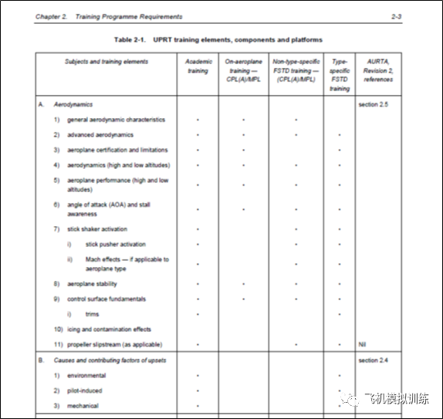

文件推荐了一个名为“集成训练概念”，即每一项培训的内容都贯穿于飞行员的整个职业生涯，无论是执照获取阶段，或者是航线运行阶段。但是针对不同阶段的训练，其手段和方法不尽相同，在执照阶段以飞机训练为主，而型别训练和熟练检查则以模拟机上的操纵训练和LOFT结合为主，但理论培训贯穿始终。

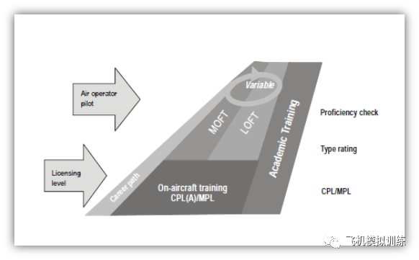

基于上述理念，Doc 10011的第三章进一步详细阐述了各培训单元的训练方法，包括：

* 理论训练的培训方法；
* 飞机训练方法；
* 模拟机训练方法 - 非特定机型、特定机型；
* OEM厂商推荐的UPRT模拟机训练场景；
* OEM厂商推荐的复杂状态改出程序。
* FAA AC120-111

FAA的AC 120-111《Upset Prevention and Recovery Training》是FAA关于UPRT实施的详细规范。其内容包括：

* 概述
* UPRT的训练原则
* UPRT的训练方法
* 复杂状态改出程序样本

附录1 训练单元和科目附录2 训练场景和操作样本附录3 飞行模拟机的要求AC 120-111的第二章训练原则主要阐述训练理念、教员的重要性、教员资格要求、教员训练要求、教学标准化等内容；第三章主要涉及UPRT的大纲要求，FAA强烈推荐运营人将AURTA第二版纳入训练课程。UPRT飞行训练要求在C级以上且经过UPRT附加鉴定的模拟机上实施，文件提出了两种基本的模拟机训练方法：基于操纵的训练和基于场景的训练（Maneuver-Based Training、Scenario-Based Training），前者主要训练飞行员掌握识别、预防和改出upset的操纵技巧，而后者更为综合，重点培养飞行员在不同场景中的决断能力，以及运用之前学到的技能预防、识别和改出upset。在附录部分还列出了3个Scenario-Based Training 科目脚本和1个Maneuver-Based Training科目脚本样例。FAA强调UPRT应重点关注以下内容和培训技巧：

* 识别和预防
* 人工操纵飞行的知识、技巧和综合运用
* 不同目视参考可用性下的操纵能力
* 飞行员监控
* 惊吓或者突如其来的场景

AC 120-111也给出了波音、空客等主制造商开发的四个复杂状态改出程序样本，但是强调这些程序虽然适用于大部分飞机，但最终以具体飞机的飞行操作手册为准。

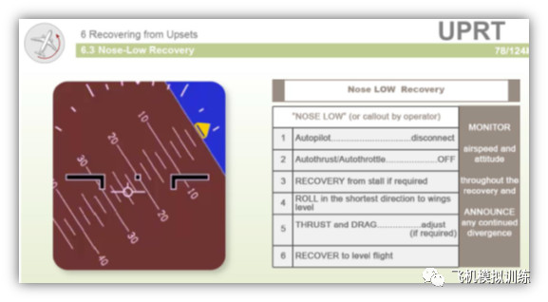

AC 120-111的附录部分也列出了11个单元的理论和飞行训练知识点，其内容与Doc10011基本一致。3.      EASA  AMC.OROEASA目前只完成了《air operations》的修订，涉及到UPRT的条款都在Part-ORO部分，具体包括：

* AMC1ORO.FC.220&230 Operator conversion training and checking & recurrenttraining and checking：19座以上复杂动力飞机UPRT的理论培训知识点和飞行训练科目；
* AMC2ORO.FC.220&230 Operator conversion training and checking & recurrenttraining and checking：19座以下复杂动力飞机UPRT的理论培训知识点和飞行训练科目；
* GM1ORO.FC.220&230 Operator conversion training and checking & recurrenttraining and checking：UPRT的训练目标、训练重点、模拟机的使用等；
* GM2ORO.FC.220&230 Operator conversion training and checking & recurrenttraining and checking：GM3 ORO.FC.220&230 Operator conversion training and checking &recurrent training and checking—-OEM推荐的Upset改出程序；
* GM4ORO.FC.220&230 Operator conversion training and checking & recurrenttraining and checking——模拟机的要求；
* GM5ORO.FC.220&230 Operator conversion training and checking & recurrenttraining and checking ——教员的要求；
* GM1ORO.FC.105 (b)(2) Route and aerodrome knowledge。

其中AMC1 ORO.FC.220&230 部分针对19座以上复杂动力飞机给出了较为详细的UPRT理论培训知识点和飞行训练科目，共10个单元，其内容与Doc10011和FAA AC120-111基本一致：(1)  空气动力学(2)  造成复杂状态的原因(3)  复杂状态导致的事故分析(4)  过载感知(5)  能量管理(6)  飞行路径管理(7)  识别(8)  飞机系统故障(9)  人为因素:(10)  从发展中的复杂状态改出而在GM（guidance material）部分，则对训练目标、重点、模拟机使用原则和推荐的upset改出程序、和教员要求等给出了指导。EASA推荐运营人参考ICAO Doc 10011实施UPRT。4.   CAAC  AC-91-FS-2015-30CAAC发布的AC-91-FS-2015-30《航空器驾驶员训练指南-复杂状态预防和改出训练(UPRT)》，其基本内容与FAA AC No: 120-111《Upset Prevention and Recovery Training》一致；而在附录中则增加了AURTA于2008年发布的《High Altitude Operations Supplement #1 to the AirplaneUpset Recovery Training 》中的部分高空飞行空气动力学知识。2018年发布的信息通告IB-FS-2018-013《运输类飞机复杂状态预防和改出训练指导材料》，其内容翻译自《Airplane Upset Prevention and RecoveryTraining Aid》(AUPRTA)第三版。5.  《Airplane Upset Prevention and Recovery Training Aid》前文所述，AUPRTA前身是1998年成立的AURTA小组召集来自工业界、局方和航空公司等44个机构的专家合力完成的一本关于UPRT训练教材，1998年初版，2008年发布第二版，第二版的内容最为详细和全面，主要章节包括；(1)  背景介绍；(2)  导致复杂状态的原因分析；(3)  大型后掠翼飞机空气动力学基础；(4)  复杂状态改出技巧；(5)  理论培训和飞行训练的方法、内容；(6)  复杂状态改出训练大纲；(7)  训练脚本；(8)  训练场景；(9)  训练课件。2012年LOCART会议决定启动AURTA的换版，来自ICAO、各国局方、行业SME，以及Airbus, ATR, Boeing, Bombardier, Embraer 的试飞员等超过100名专家历时3年完成，与2017年发布了最新的第三版UPRT教材，与第二版相比主要变化包括：(1)  与Doc10011保持一致；(2)  增加了螺旋桨飞机相关内容；(3)  训练理念从upset改出训练更改为upset预防和和改出训练，名称也从AURTA改为AUPRTA；(4)  运用大量多媒体素材，适合PC和Ipad在线学习(5)  内容更精简易懂，适合航线飞行员学习使用。

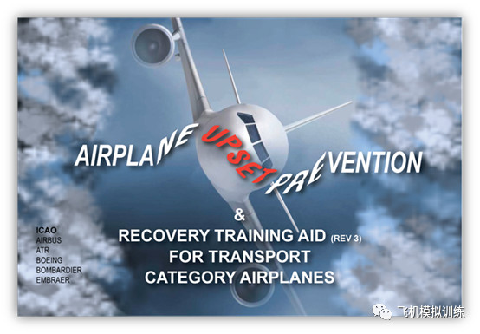

**四、 UPRT的实施**随着规章的修订和发布，不少航空运营人都跃跃欲试，开始准备着手实施UPRT。有些训练中心认为引进了空客2.0版本数据包的A320模拟机之后就已经具备了开展UPRT的条件，甚至还有些教员在不具备UPRT训练功能的模拟机上自行按照自己的理解进行所谓的UPRT训练。殊不知这种不规范的训练，其效果可能是适得其反，带来所谓的“负迁移”效应。（所谓的负迁移是指即一种学习对另一种学习起干扰或抑制作用。负迁移通常表现为一种学习使另一种学习所需的学习时间或所需的练习次数增加或阻碍另一种学习的顺利进行以及知识的正确掌握。）如果接受了不正确的UPRT，可能会使飞行员建立一种错误的经验和技巧来应对航线上可能发生的复杂状态。那么，如何正确的开发和实施UPRT呢？除了重点参考前文提到的ICAO、FAA发布的各类文件之外，IATA的《实施UPRT的指导材料和最佳实践》（Guidance Material and Best Practices for theImplementation of Upset Prevention and Recovery Training）也可以作为运营人开发UPRT课程的指导性文件。该文件参考汇集了2015年前相关研究报告、规章和文献的主要内容，针对运营人、训练中心和航校如何实施一个UPRT项目给出了较为详细的建议和指导。

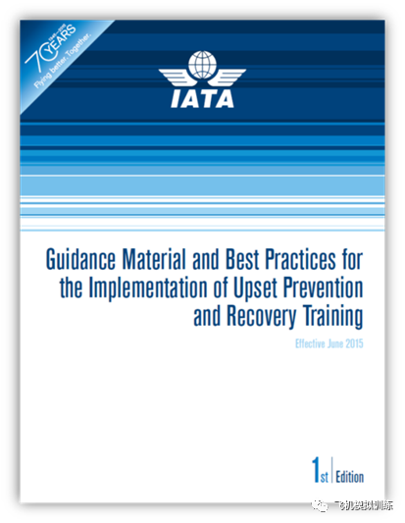

对于一个运营人来说，要实施UPRT，大致可以分为以下几个步骤进行准备：

* UPRT核心教员培训：一般3组6人，可以使用外部资源进行培训；
* 开发理论培训CBT课件、题库：可以自主开发或购买第三方课件，其使用对象为所有飞行员，在此基础上对核心教员进行教学标准化复训；
* 升级飞行模拟机，使之具备UPRT的功能：目前波音和空客都已经可以提供满足UPRT要求的数据包，主要的模拟机厂商也能够对现有模拟机进行UPRT功能升级。如果局方要求，还要对模拟机进行UPRT的补充鉴定；
* UPRT教员培训课程开发：该课程针对所有实施UPRT的教员，内容包括标准化讲评课件，可以自主开发或购买；
* UPRT教员训练：由核心教员对所有实施UPRT的教员进行培训处，包括理论培训和模拟机培训（结合教学标准化训练）；
* 训练实施：对于运营人，IATA建议可以单独增加一个UPRT模拟机场次，也可以结合复训来完成。
* 从管理、适航审定和制造厂商角度来看UPRT

由于导致飞机进入复杂状态的原因有很多，但仅从飞行员训练的角度上来预防和改出复杂状态还很难真正减少LOC-I事故的次数。为此IATA发布了《Loss of Control In-flight (LOC-I) Prevention:Beyond the Control ofPilots》，该文件从另外两个角度——组织管理，飞机设计/制造——对LOC-I的预防进行了讨论。文件的管理部分侧重于民航运行的组织和管理问题，这些问题有可能造成对LOC-I的预防有直接或者间接的潜在影响，但又被长期忽视。例如航空运营人的训练政策是否有效地保证了UPRT得以正确地实施，飞行员的选拔标准，机队中现代化设备的装备和使用情况，飞行不安全事件的收集、分析和分享等，这些因素都依赖于航空公司SMS体系设计时要针对LOC-I有特定的考虑。设计和制造部分则侧重于航空器特性，特别是运输类飞机的一些适航审定标准对LOC-I的影响。针对现有飞机设计标准和规章中关于飞机的稳定性、失速特性、方向舵特性、飞行包线、尾旋改出测试等进行了分析和探讨。文件建议飞机制造厂商和审定机构应进一步针对LOC-I进行分析，考虑飞机预防复杂状态的设计特性及其验证方法。对于主制造商而言，其责任不仅仅在于从飞机设计角度提高预防LOC-I的发生，更为现实和紧迫的工作在于支持用户开展有效的UPRT。航空运营人开展UPRT离不开主制造商提供模拟机数据包、SOP以及SME。无论是Doc10011，还是AUPRTA，虽然都提供了波音空客等四家主制造商提供的通用的复杂状态改出程序，但都强调这些程序不一定对所有飞机都是有效或者最佳的，对于特定飞机的改出程序，应由主制造商的试飞员或者飞行教员经过试飞和验证之后在相应机型手册中提供。开展UPRT的前提还包括使用经过验证的具备UPRT功能的模拟机，主制造商应该根据相关规章的鉴定要求，拓展训练包线，升级现有数据包。对于新机型的UPRT项目，主制造商还需要为航空公司提供核心教员的培训。**结束语**整体来看，目前已经初步具备了开展UPRT所需的规章要求、训练设备标准、训练方法和技术基础。但是无论是FAA还是EASA都为运营人实施UPRT提供了一定时间的过渡期，主要是因为运营人要真正利用好这些资源，完成课程的开发和验证仍然尚需时日，当前尤其缺乏满足要求的UPRT教员。各训练机构应充分认识到开展UPRT的紧迫性和艰巨性，尽早规划和开展飞行模拟机升级，飞行教员的培养，以及课程的开发、验证和实施。